依據圖表，以商資101英文成績圓餅圖分析，班上90分以上學生僅有4位，80分以上8位，70分以上10位，60分20位，不及格人數有8位。針對班上不及格同學再進行補救教學輔導測驗，英文老師針對學生比較弱部分，填空及片語部分再設計一份試卷給予進一步的輔導補救。針對此月考成績不及格學分進行補救教學計畫如下:
(一) 補救教學計畫摘要：
本計畫的目標在於針對英語程度落後之學生，予以英語基礎之補強。多項研究顯示，程度差的學生，在學習過程中其實是不懂運用學習策略來幫助自己有效學習；他們並無能力自己摸索出學習策略，而需要老師明確的教導(explicit instruction)，首先使其意識到(aware)有好的學習策略存在，接著帶領他們練習學習策略的運用，以培養其自學之能力，才能獲得較好的學習效果。本次補救計畫的具體策略：(一)設計補救教學測驗券，予以低成就者額外的輔導補考機會(二)將學習策略之習得(learning strategy acquisition)融入各項教學活動中。教師在上課時，不但增加學生的英語知識，並且傳授學習策略（cognitive and metacognitive strategies），透過講解、示範及演練，來協助學生成長為有效的學習者，使學生培養出自學的能力。此外，利用學校現有的 e 化教學環境與設備，提供更多的學習資源，鼓勵學生課後自我學習。如此，學生的英語能力才能提升。
(二) 計畫具體實施策略：
1. 篩選需要補救教學的學生(月考成績不及格學生)。由英文老師提供英語程度低落，需要補救教學的學生名單。一年級學生採用以下兩項指標：(1)本班商資101英語能力檢測(包括聽力及綜合閱讀部份)標準做為篩選之依據，找出應參加補救教學課程的對象，以六十分為及格標準篩選。
2. 開設下列補救教學課程：
課程名稱 『基礎字彙及英語片語加強班』教學內容如下:
A:發音部份：自然發音、字的音節與重音、連音、語調。
B:字彙部份：字首、字尾、字根的辨認及意義、字的家族。
上課教材
1.英文課本(實用技能學程教材)
2. Vocabulary Growth: Strategies for College Word Study
學習策略
A. 字彙部份：
1. 字首法（prefix）
2. 字幹法（stem）
3. 字尾法（suffix）
4. 類似法（similarity）
5. 聯想法（association）
6. 拆字法（division）
7. 發音法（pronunciation）
8. 規則法（Spelling Rules）
教學方法
1. 老師先說明及示範教學上課內容。
2. 引導練習，並搭配以 chants, songs & tongue twisters，以遊戲互動方式增加趣味性。
3. 使用圖片、字卡、遊戲及布偶等教具，吸引學生的學習興趣並加深學生的印象。
英文課補救課程照片
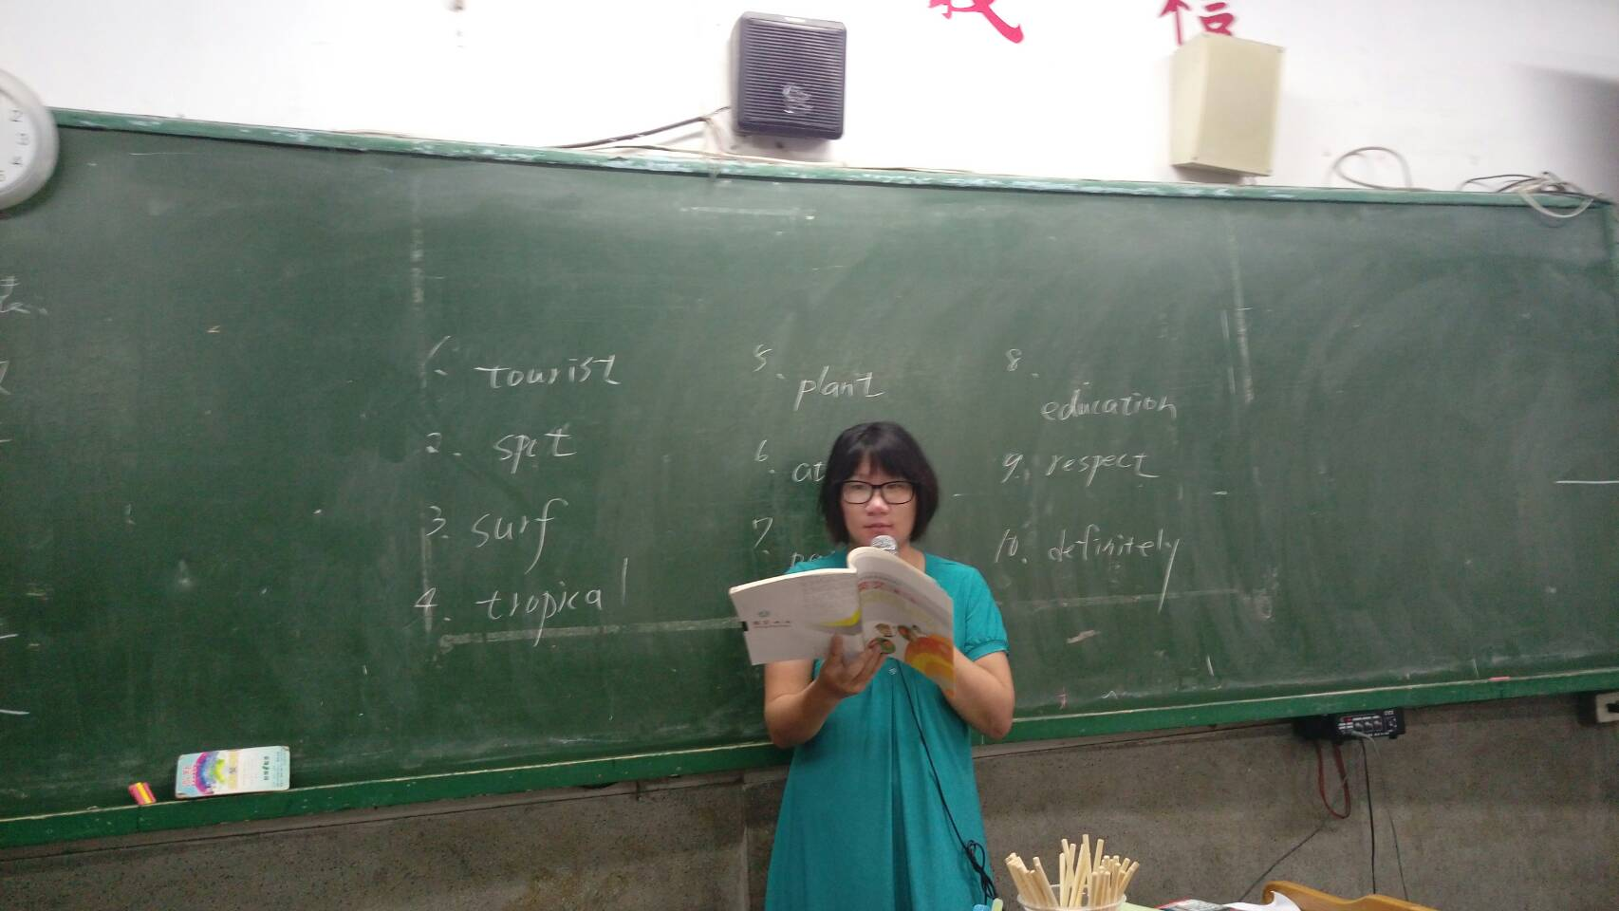 | 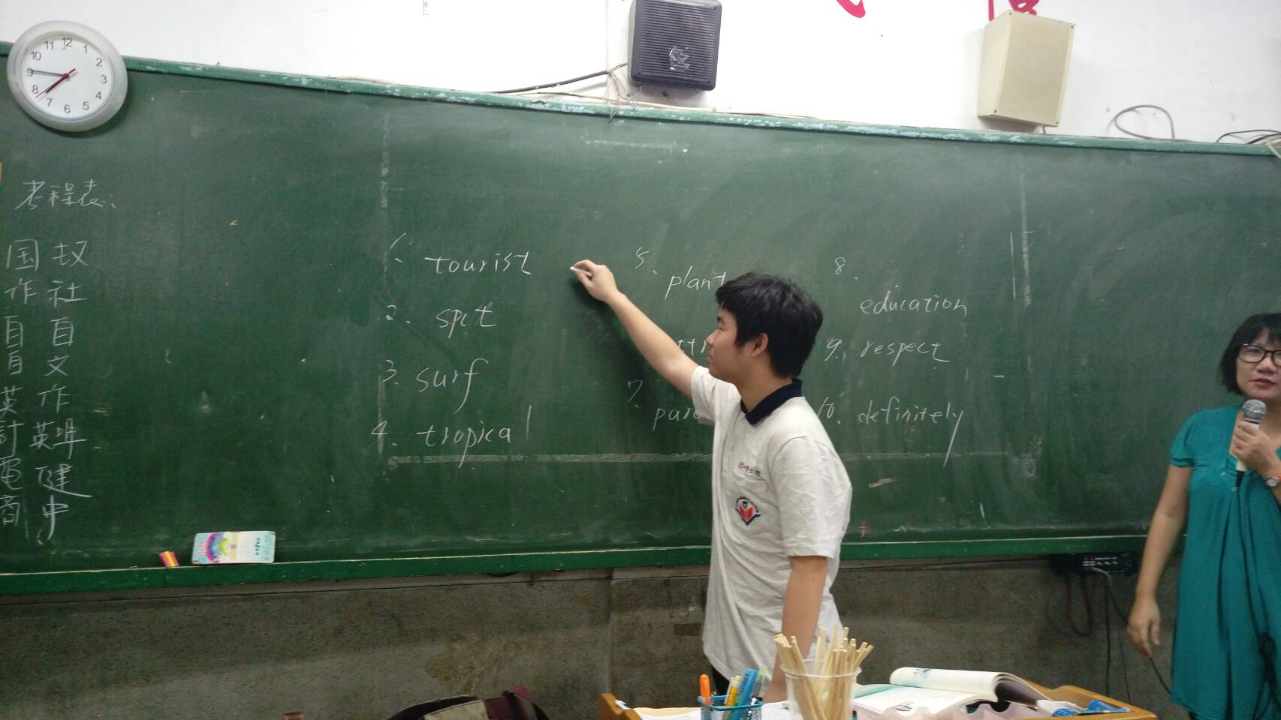
老師示範講解猜字法 | 請同學上台練習拆英文單字
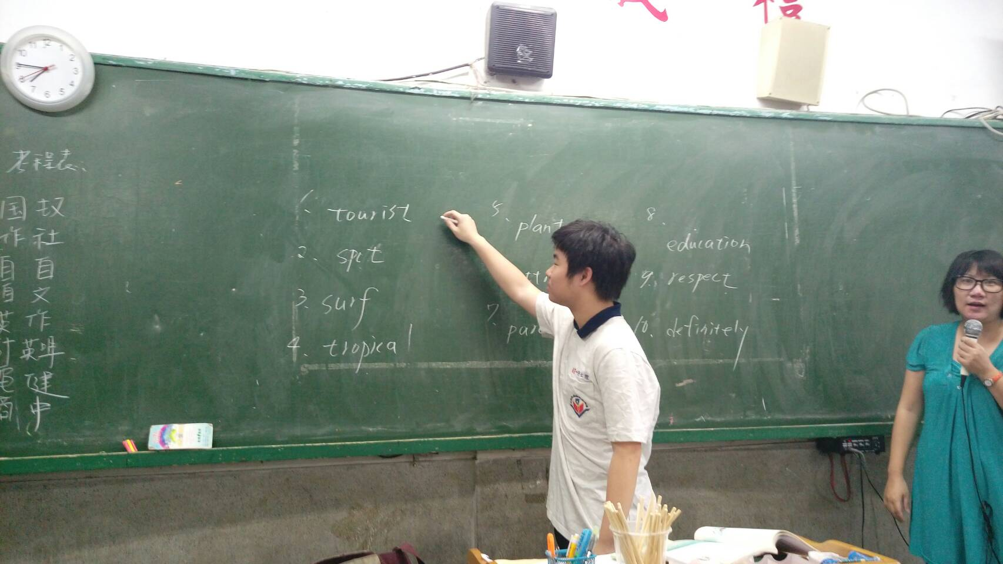 | 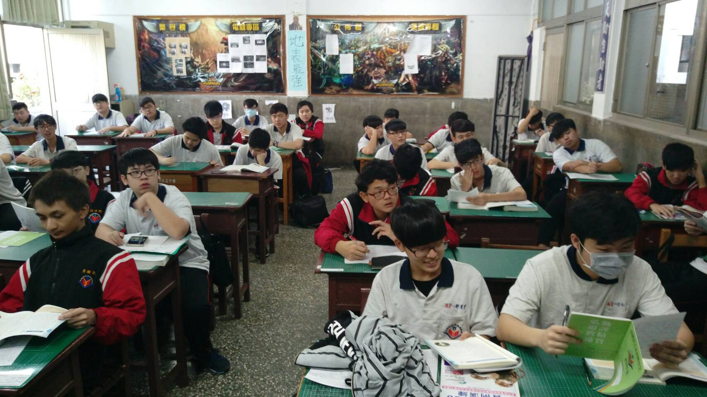
請同學練習寫出文字意 | 導讀班上同學閱讀英文課文

